**ΥΠΟΕΡΓΟ 6 :**

**«ΕΙΚΟΝΙΚΟ ΕΡΓΑΣΤΗΡΙΟ ΧΩΡΙΚΗΣ ΑΝΑΛΥΣΗΣ»**

**ΕΡΓΟ :**

**«ΥΠΗΡΕΣΙΕΣ ΕΙΚΟΝΙΚΩΝ ΕΡΓΑΣΤΗΡΙΩΝ ΤΟΥ ΤΕΙ ΑΘΗΝΑΣ» (MIS 304191)**

**Παραδοτέο Π5.6:**

**Εκπαίδευση διαχειριστών/χρηστών  
(Εγχειρίδιο Χρήστη)**

**Δημοσθένης-Νεκτάριος Νικούδης-Αλέσσιος**



**ΤΕΙ ΑΘΗΝΑΣ**

**ΑΙΓΑΛΕΩ, ΑΥΓΟΥΣΤΟΣ 2015**

Περιεχόμενα

Εισαγωγή 3

Είσοδος στο Σύστημα 3

Εγγραφή Χρήστη 3

Σύνδεση Χρήστη 5

Βασικά Χαρακτηριστικά 7

Βιβλιοθήκη Εννοιών 8

Έννοιες 8

Πλοήγηση στη Βιβλιοθήκη Εννοιών 10

Ασκήσεις 11

Ερωτήσεις Σωστό/Λάθος 11

Ερωτήσεις Πολλαπλής Επιλογής 12

Ερωτήσεις Αντιστοίχισης 13

Λυμένες Ασκήσεις 14

Μη Λυμένες Ασκήσεις 16

Ερωτήσεις Αξιολόγησης 16

Αναζήτηση 18

Συζήτηση 21

Απόκρυψη Μενού Επιλογών (αριστερή στήλη) 21

Αποσύνδεση 21

Προγραμματιστική Διασύνδεση (API) 21

# Εισαγωγή

Το παρόν εγχειρίδιο αποτελεί έναν οδηγό για το χρήστη της υπηρεσίας ΕΕΧΑ, παρουσιάζοντας αναλυτικά όλες τις λειτουργίες και δυνατότητες της πλατφόρμας. Ειδικότερα περιγράφονται διαδικασίες όπως η πρόσβαση και χρήση της Βιβλιοθήκης Εννοιών, των Εικονικών Ασκήσεων κ.ά.

# Είσοδος στο Σύστημα

Αρχικά, μεταβαίνετε στην τοποθεσία <http://spatial.lab.teiath.gr/> χρησιμοποιώντας ένα απλό φυλλομετρητή (browser), χωρίς να απαιτείται η εγκατάσταση οποιουδήποτε λογισμικού στον υπολογιστή σας. Αν είστε χρήστης με λογαριασμό στις ηλεκτρονικές υπηρεσίες του ΤΕΙ Αθήνας (email, wifi κτλ), μπορείτε να πραγματοποιήσετε απευθείας ‘**Σύνδεση**’ χρησιμοποιώντας τα στοιχεία του λογαριασμού σας, ενώ αν είστε εξωτερικός πολίτης χρειάζεται να πραγματοποιήσετε πρώτα ‘**Εγγραφή**’.

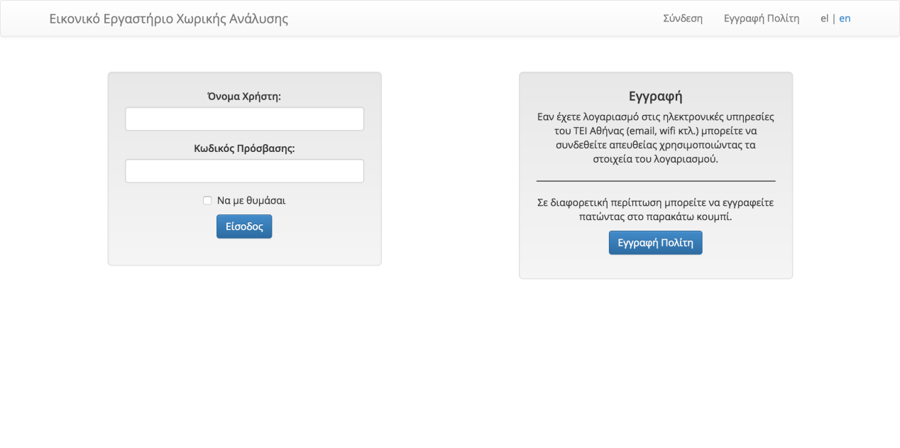

## Εγγραφή Χρήστη

Για να κάνετε Εγγραφή στο σύστημα, κάνετε κλικ είτε στο κουμπί με την ένδειξη ‘**Εγγραφή Πολίτη**’ που βρίσκεται στο δεξί πλαίσιο της σελίδας ή στο σύνδεσμο με το ίδιο λεκτικό που βρίσκεται πάνω δεξιά.

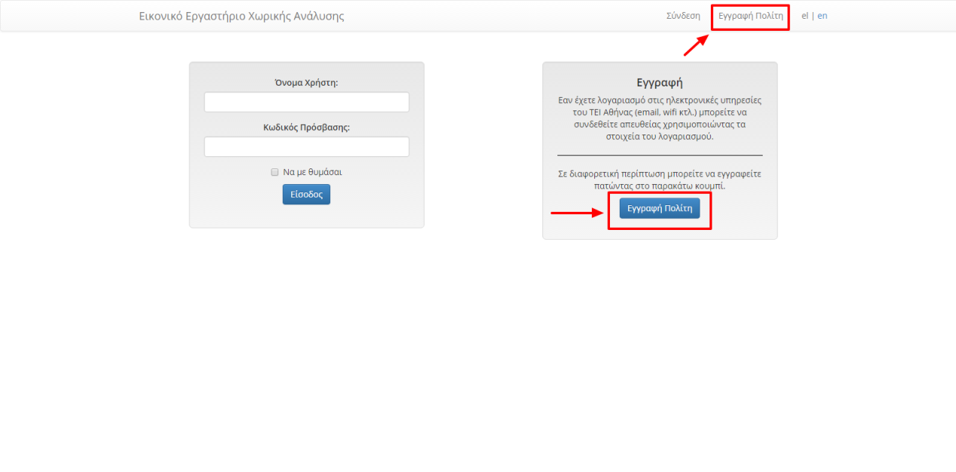Στη σελίδα Εγγραφής που ακολουθεί, συμπληρώνετε τα ζητούμενα πεδία της φόρμας, συγκεκριμένα:

* Όνομα
* Επώνυμο
* Email (πρέπει να είναι μοναδικό)
* Όνομα Χρήστη (πρέπει να είναι μοναδικό)
* Κωδικός Πρόσβασης (τουλάχιστον 5 χαρακτήρεςΗ Υ﷽﷽﷽﷽﷽﷽﷽τφτε να μεταβείτε στην αρχικ)
* Επαλήθευση Κωδικού

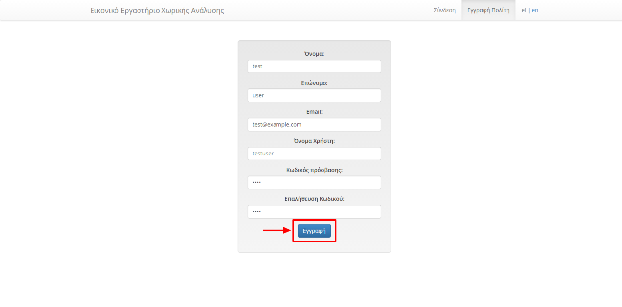

Τέλος, κάνετε κλικ στο κουμπί ‘Εγγραφή’ και λαμβάνετε μήνυμα επιτυχούς δημιουργίας του λογαριασμού.



Κάνετε κλικ στο σύνδεσμο ‘Επιστροφή στην αρχική σελίδα’ ώστε να μεταβείτε στην αρχική σελίδα της πλατφόρμας.

## Σύνδεση Χρήστη

Για να συνδεθείτε στο σύστημα, μπορείτε να συμπληρώσετε απ’ευθείας τα πεδία ‘**Όνομα Χρήστη**’ και ‘**Κωδικός Πρόσβασης**’ με τα στοιχεία του λογαριασμού σας στο αριστερό πλαίσιο της αρχικής σελίδας και έπειτα να κάνετε κλικ στο κουμπί με την ένδειξη ‘**Είσοδος**’.

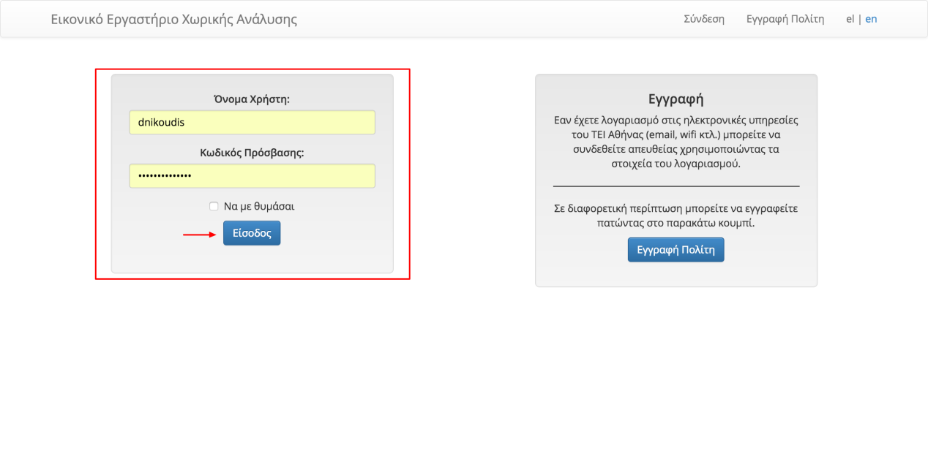

Διαφορετικά, μπορείτε να επιλέξετε το σύνδεσμο ‘**Σύνδεση**’που βρίσκεται στο πάνω δεξιά μέρος της οθόνης, όπως σημειώνεται και στην εικόνα.

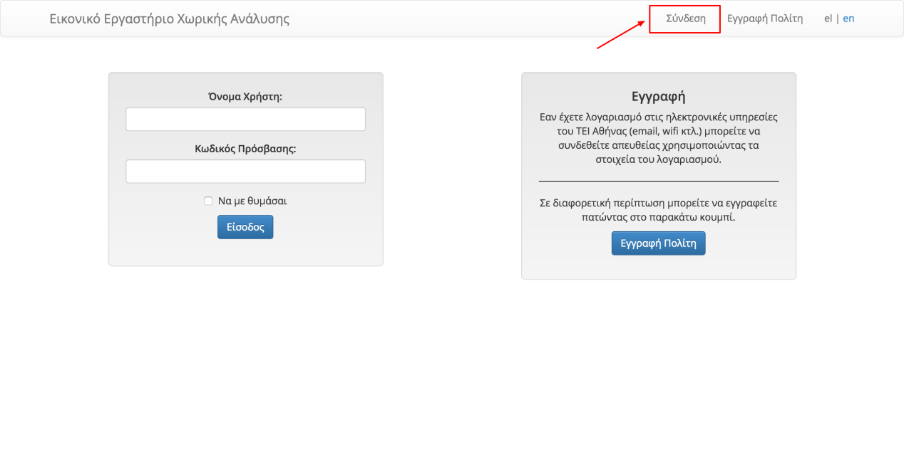

Στην οθόνη που ακολουθεί, συμπληρώνετε τα ίδια στοιχεία ‘Όνομα Χρήστη’ και ‘Κωδικός πρόσβασης’.

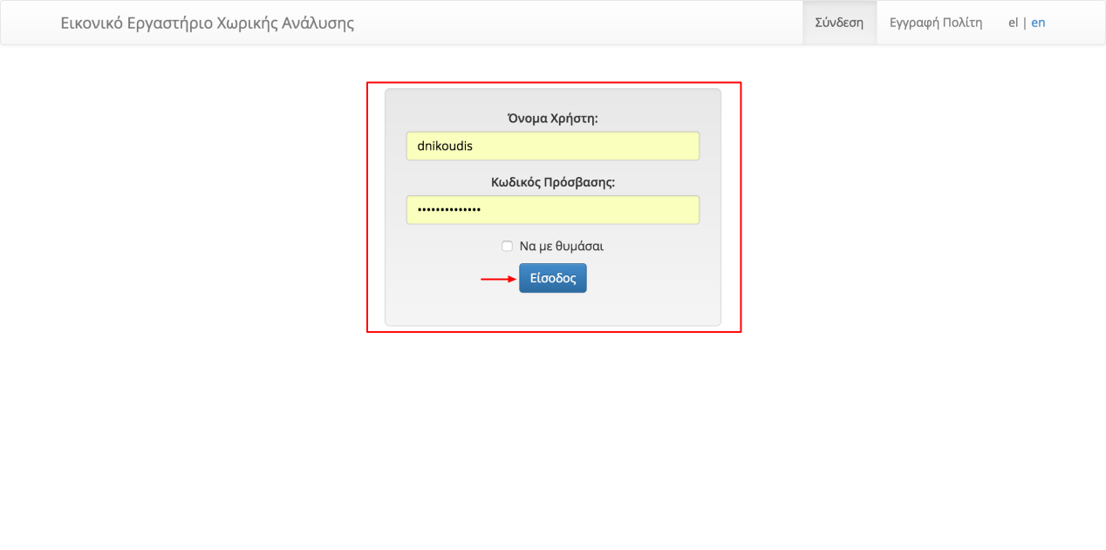

# Βασικά Χαρακτηριστικά

Με τη σύνδεσή σας στο σύστημα, θα βρεθείτε στην Αρχική σελίδα της πλατφόρμας. Στο μενού της αριστερής στήλης, υπάρχει στη διάθεσή σας μία λίστα από **Γνωστικά Αντικείμενα**, μέσω των οποίων μπορείτε να περιηγηθείτε στη **Βιβλιοθήκη Εννοιών** και τις **Ασκήσεις** που τα αφορούν.

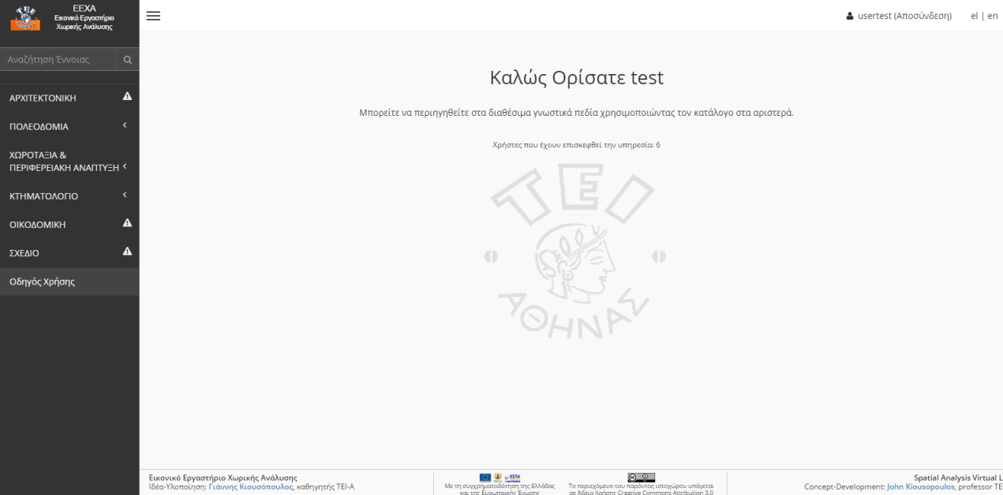

Κάνοντας κλικ πάνω σε κάποιο Γνωστικό Αντικείμενο, εμφανίζεται το υπομενού της Βιβλιοθήκης Εννοιών και Ασκήσεων για αυτό.

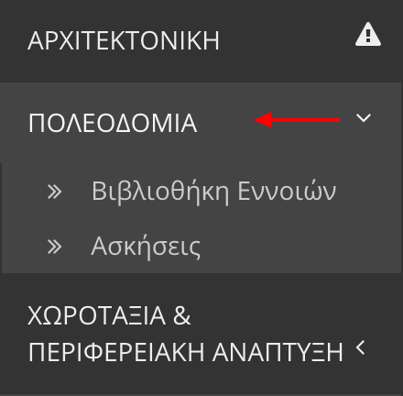

Η ένδειξη  που τυχόν υπάρχει στα δεξιά κάποιου Γνωστικού Αντικειμένου, σημαίνει πως το συγκεκριμένο είναι Υπό Κατασκευή και ακόμα δεν υπάρχει διαθέσιμο περιεχόμενο σε έννοιες και ασκήσεις.

## Βιβλιοθήκη Εννοιών

Η Βιβλιοθήκη Εννοιών σας επιτρέπει να αναζητάτε, να επιλέγετε και να προβάλετε τις έννοιες ενός γνωστικού αντικειμένου μέσα από μια διαδραστική διαδικασία.

### Έννοιες

Η σελίδα Έννοιας αποτελείται από πέντε βασικά χαρακτηριστικά:

* Τίτλος
* Ορισμός
* Εναλλακτικούς Ορισμούς
* Συναφείς Έννοιες
* Εικονική Αναπαράσταση
* Παρατηρήσεις

Το κάθε στοιχείο βρίσκεται σε ένα αυτόνομο πλαίσιο στο οποίο αρχικά φαίνεται μόνο ο τίτλος, όπως παρακάτω για την έννοια ‘Οικόπεδο’ στο γνωστικό αντικείμενο Πολεοδομία.

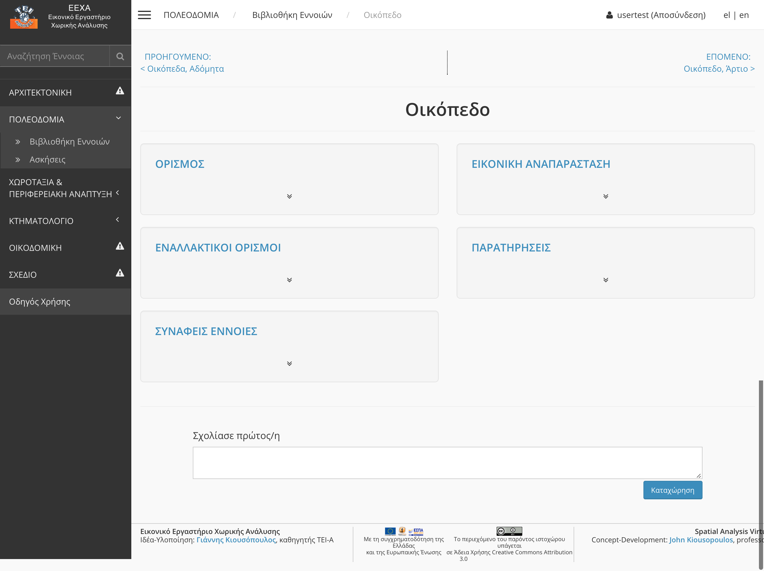

Για να εμφανιστεί το περιεχόμενο του κάθε πλαισίου, κάνετε κλικ στον μπλε σύνδεσμο με την ονομασία του ή στο εικονίδιο . Στην επόμενη εικόνα φαίνεται η σελίδα της ίδιας έννοιας με το περιεχόμενο εμφανές.

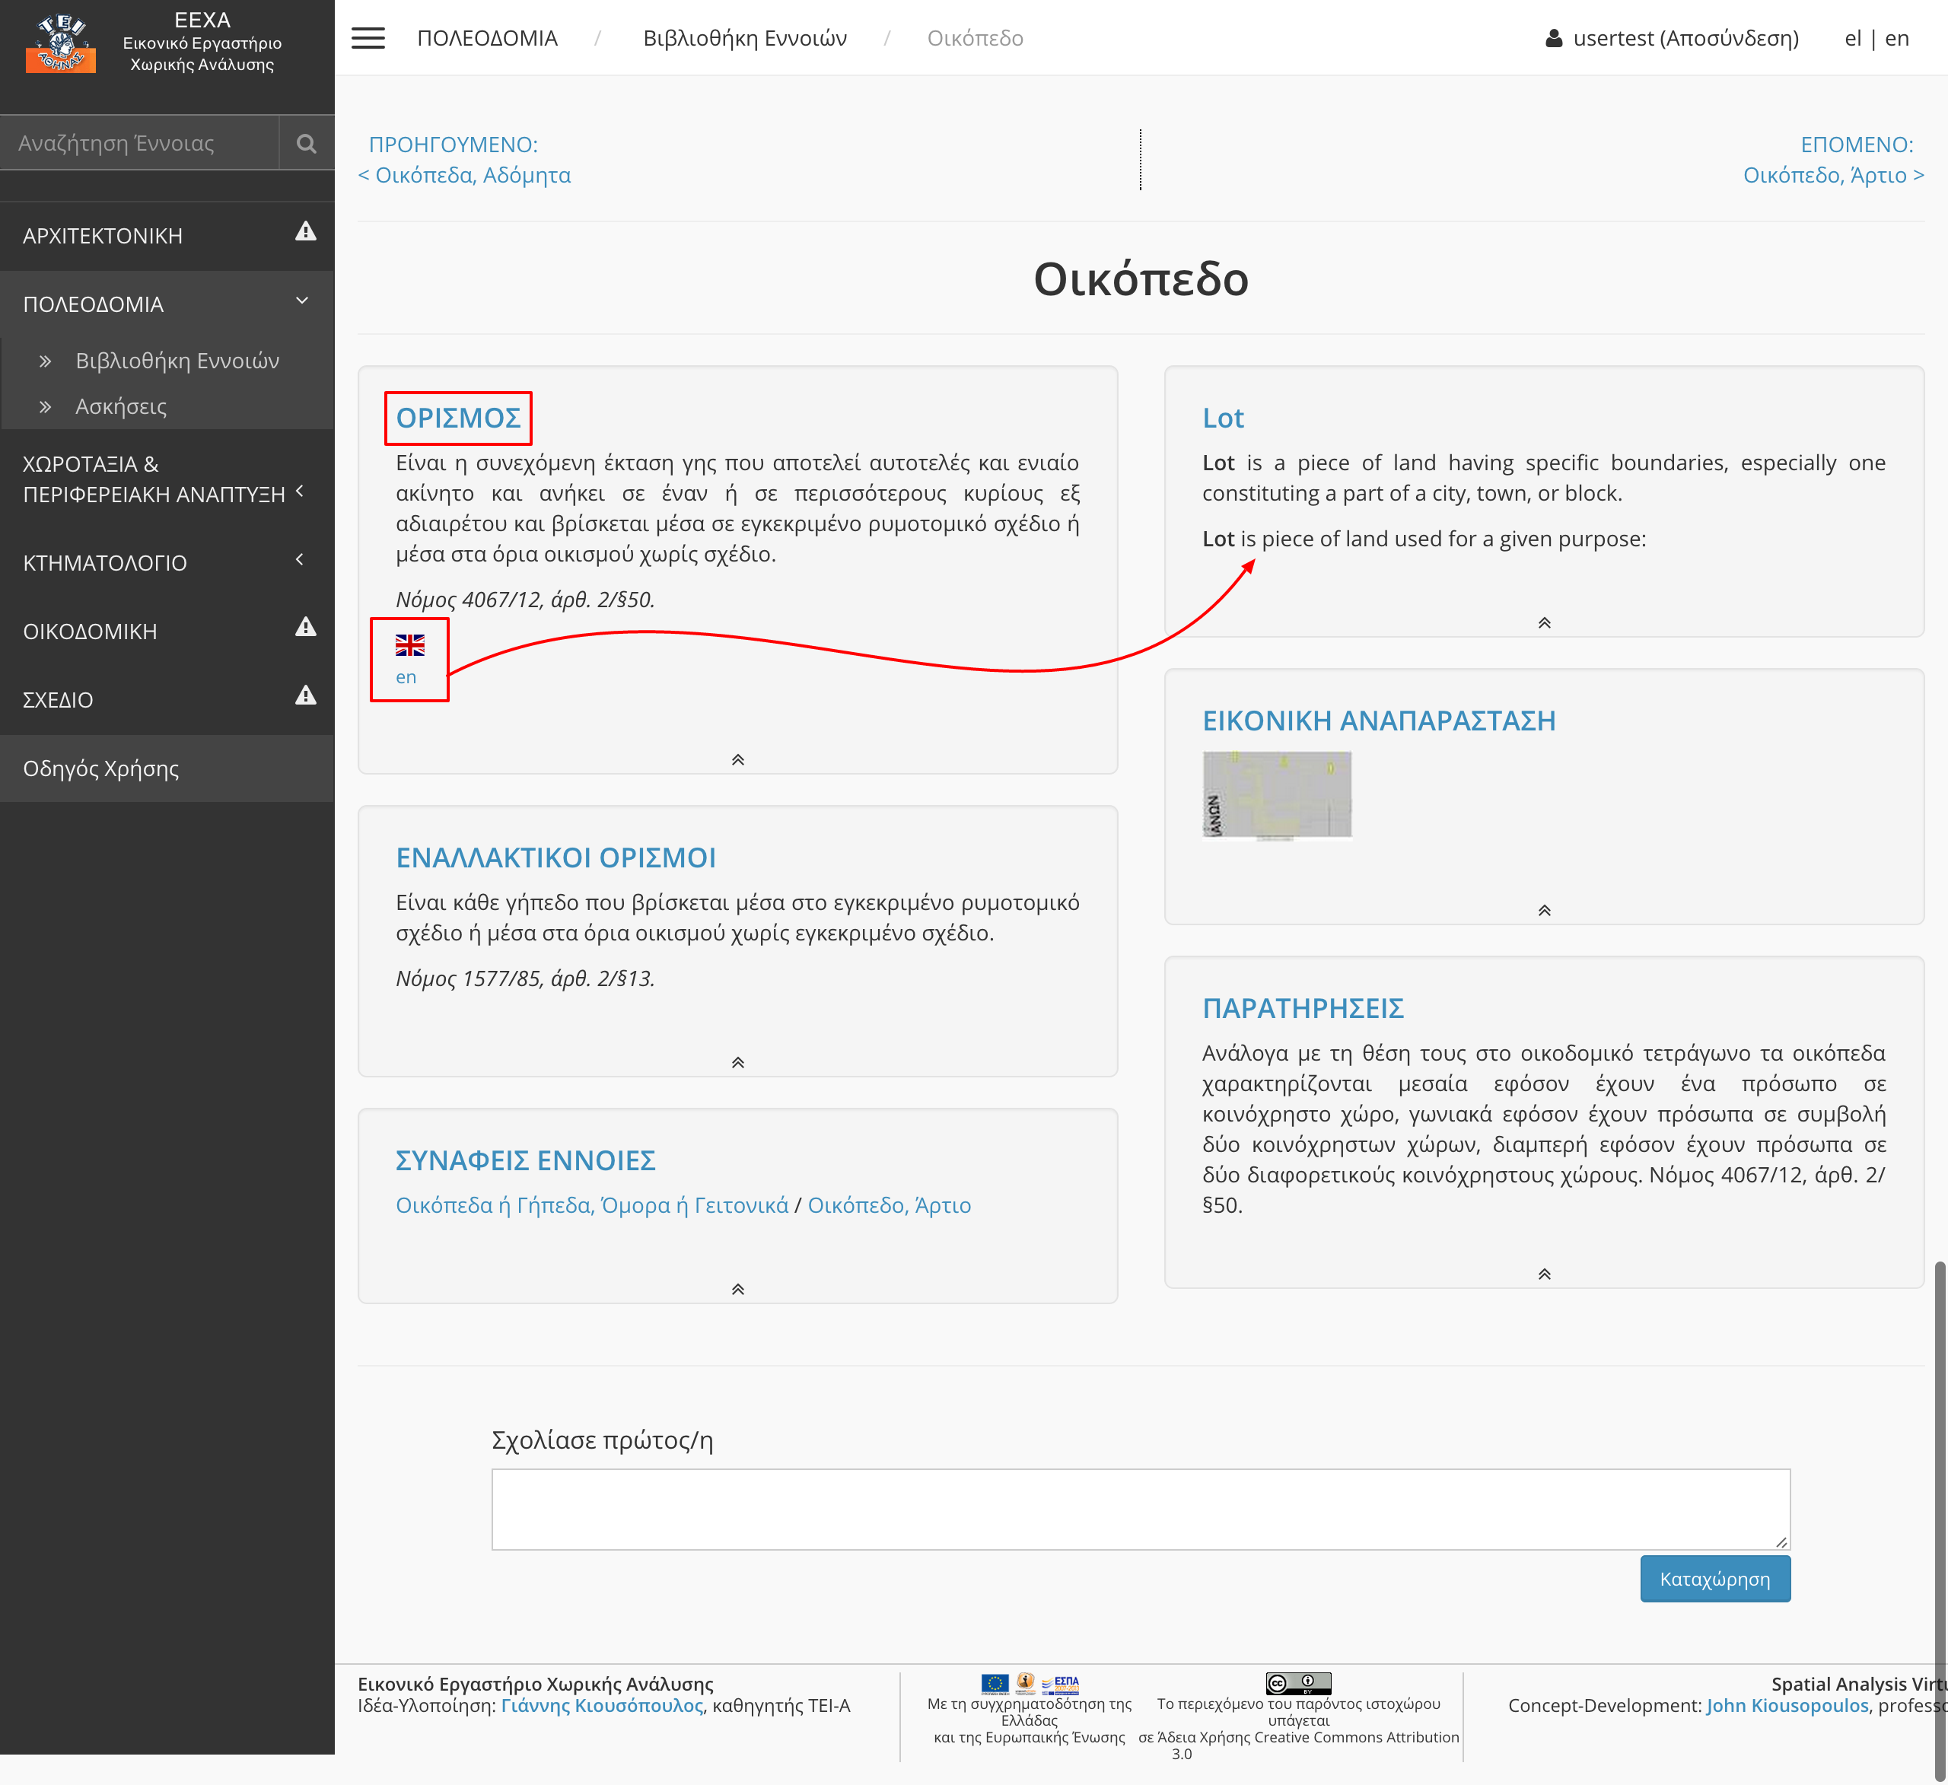

Όπως φαίνεται παραπάνω, στο στοιχείο ‘Ορισμός’ ενδέχεται να υπάρχουν ενδείξεις με σημαίες γλωσσών. Αυτό σημαίνει πως υπάρχουν εκδοχές του ορισμού και σε άλλες γλώσσες οι οποίες υποδεικνύονται από τη σημαία που φέρουν. Κάνοντας κλικ σε αυτή, ανοίγει επιπλέον πλαίσιο που περιέχει τον ορισμό στην αντίστοιχη γλώσσα. Αντίστοιχα μπορεί οποιοδήποτε από τα χαρακτηριστικά να είναι καταχωρημένο σε πολλαπλές γλώσσες.

Σε περιπτώσεις όπου για κάποιο χαρακτηριστικό δεν υπάρχει περιεχόμενο, η ονομασία του εμφανίζεται με γκρι χρώμα.

### Πλοήγηση στη Βιβλιοθήκη Εννοιών

Για να μεταβείτε στη Βιβλιοθήκη Εννοιών κάποιου γνωστικού αντικειμένου, αρχικά κάνετε κλικ στο Γνωστικό Αντικείμενο που σας ενδιαφέρει από το μενού της αριστερής στήλης και έπειτα στο υπομενού ‘**Βιβλιοθήκη Εννοιών**. Η οθόνη που εμφανίζεται περιλαμβάνει με αλφαβητική σειρά ταξινομημένες τις έννοιες του συγκεκριμένου Γνωστικού Αντικειμένου. Κάνοντας κλικ στο σύνδεσμο με την ονομασία της Έννοιας, μεταβαίνετε στη σελίδα με το περιεχόμενό της.

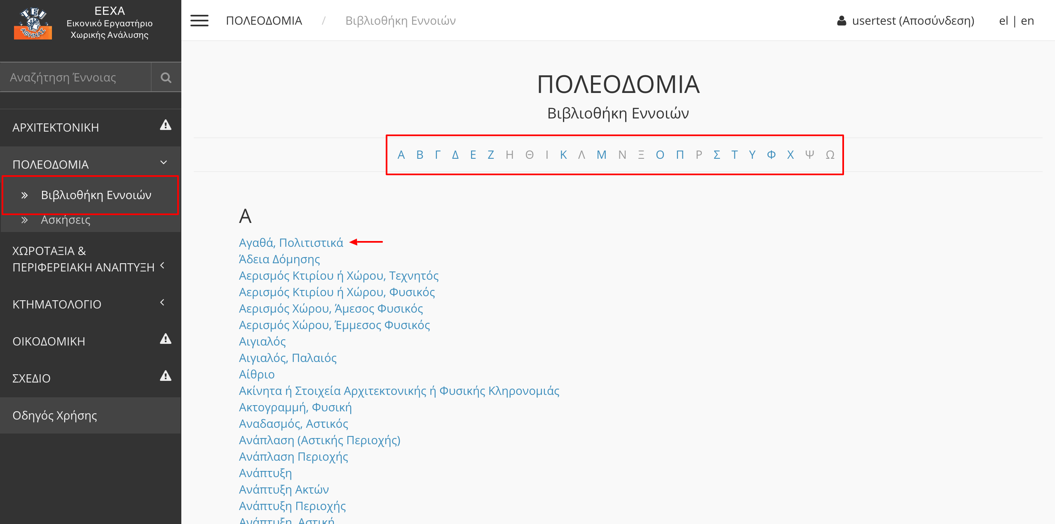

Το αλφάβητο που υπάρχει στο πάνω μέρος της σελίδας προσφέρει ευκολότερη πλοήγηση, καθώς πατώντας κάποιο από τα γράμματα η σελίδα μεταφέρεται απευθείας στις έννοιες που ξεκινούν με αυτό.

Διαφορετικά μπορείτε να πραγματοποιήσετε **Αναζήτηση** για καποια συγκεκριμένη Έννοια (βλ. ενότητα Αναζήτηση) είτε να μεταφερθείτε μεταξύ προηγούμενης και επόμενης έννοιας από τη **Σελίδα Έννοιας**.

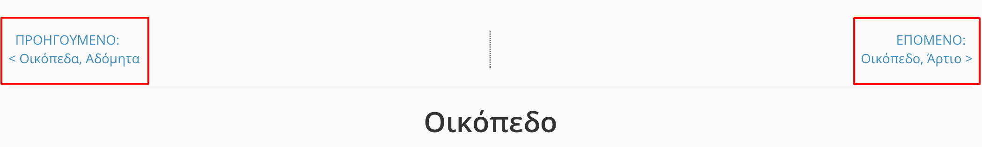

## Ασκήσεις

Το ΕΕΧΑ εκτός από έννοιες, σας δίνει τη δυνατότητα να εξασκηθείτε και να βελτιώσετε τις γνώσεις μέσα από μια σειρά ασκήσεων. Για κάθε Γνωστικό Αντικείμενο υπάρχουν καταχωρημένες ασκήσεις διαφόρων τύπων όπως:

* Σωστό/Λάθος
* Πολλαπλής Επιλογής
* Ερωτήσεις Αντιστοίχισης
* Λυμένες Ασκήσεις
* Μη Λυμένες Ασκήσεις
* Ερωτήσεις Αξιολόγησης

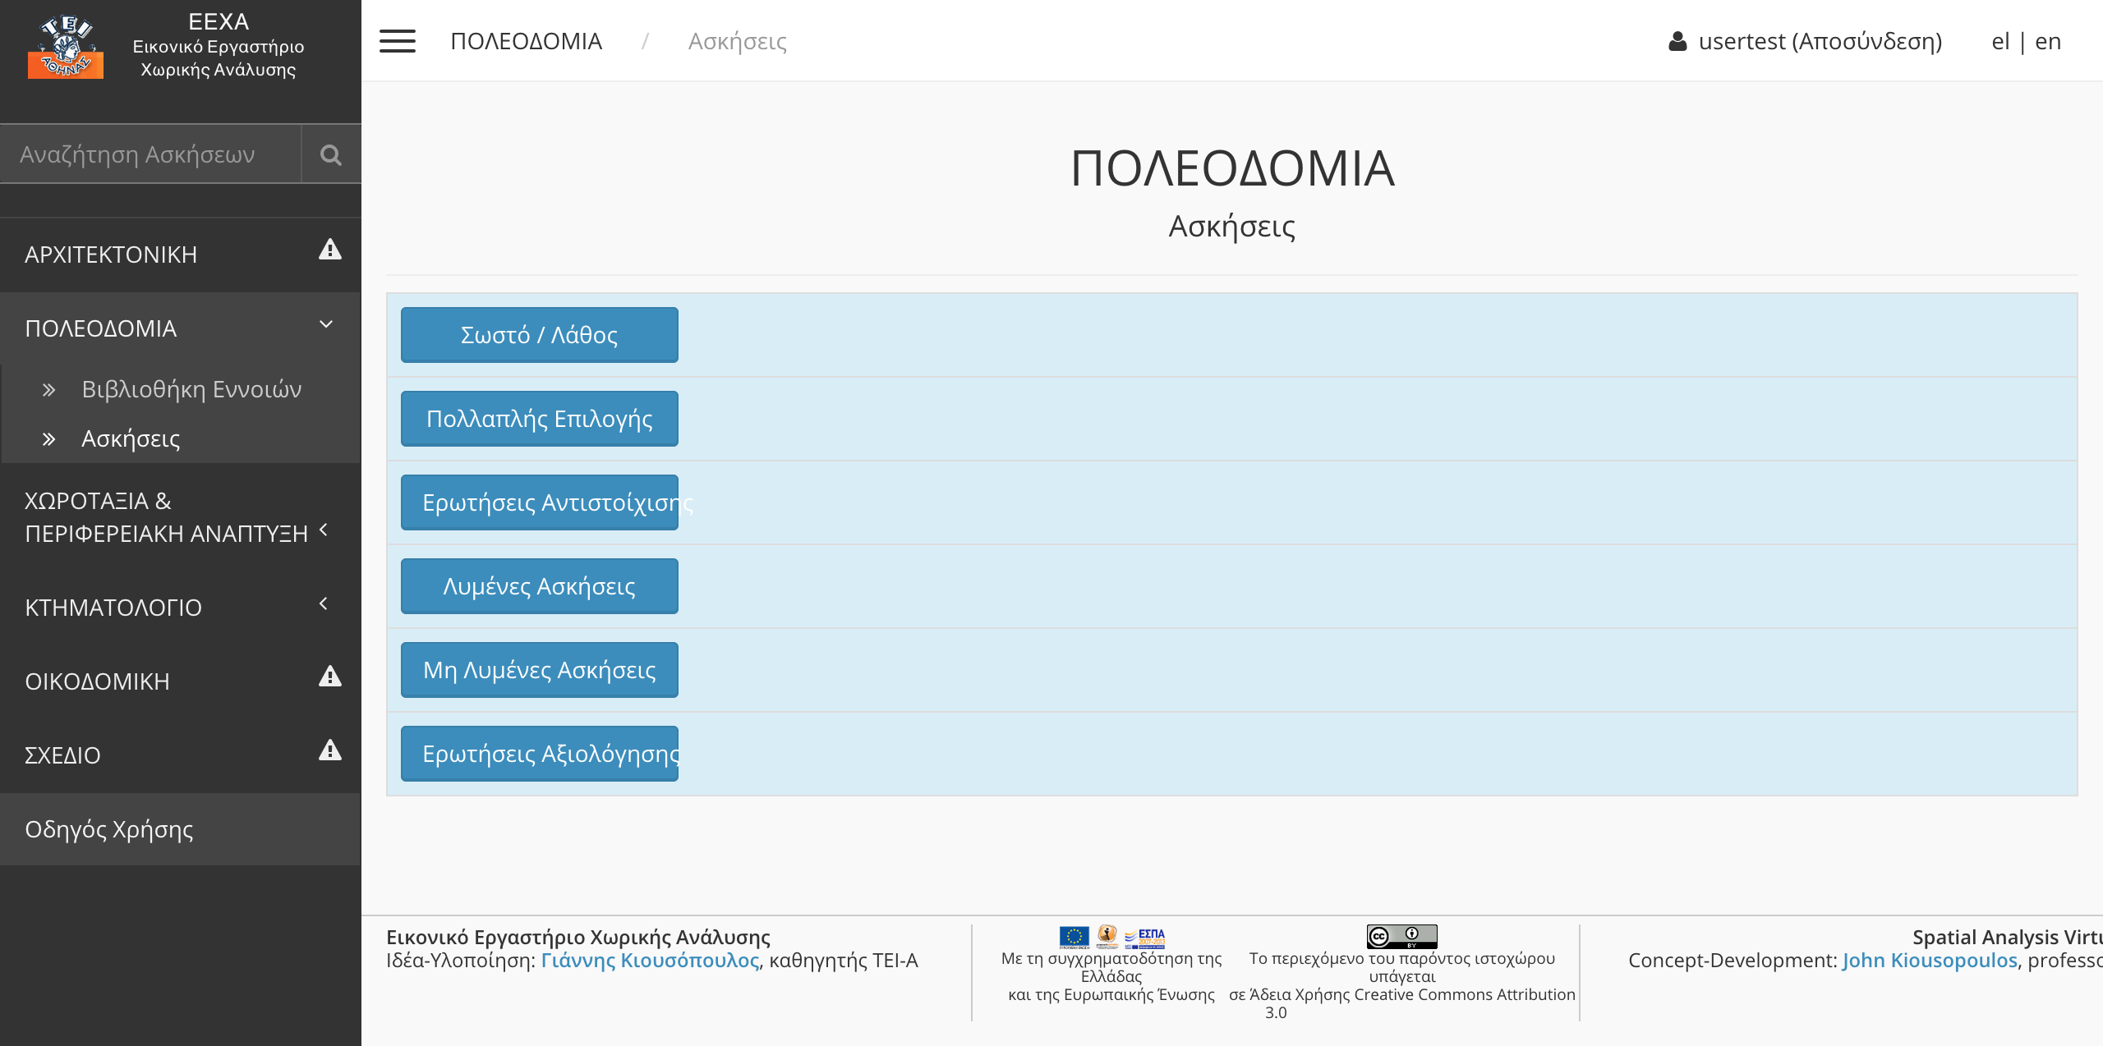

Η μορφή εμφάνισης του κάθε τύπου περιγράφεται αναλυτικά παρακάτω.

### Ερωτήσεις Σωστό/Λάθος

Η κάθε άσκηση του συγκεκριμένου τύπου αποτελείται από την ερώτηση και τις εκδοχές ΄Σωστό΄ ή ‘Λάθος’.



Για να απαντήσετε τις ερωτήσεις, κάνετε κλικ είτε στην επιλογή ‘Σωστό’, είτε στην επιλογή ‘Λάθος’. Ο έλεγχος ορθότητας της απάντησης πραγματοποιείται αυτόματα και έτσι οι σωστές απαντήσεις εμφανίζονται με πράσινο χρώμα,



ενώ η λανθασμένες με κόκκινο.



Σε αρκετές ερωτήσεις υπάρχουν παραπομπές (*‘Βλέπε Βιβλιοθήκη Εννοιών..’*) με σύνδεσμο προς τις αντίστοιχες συναφείς έννοιες κάθε ερώτησης.

Στην πρώτη σελίδα του συγκεκριμένου τύπου ασκήσεων εμφανίζονται πολλαπλές ερωτήσεις με τυχαία σειρά. Για να φορτωθούν καινούριες ερωτήσεις, κάνετε κλικ στο κουμπί με την ένδειξη ‘Ανανέωση Ερωτήσεων’ που βρίσκεται στο τέλος κάθε σελίδας. σεις ﷽﷽﷽﷽﷽στοιχα ή περισσότερες πρωστ

### Ερωτήσεις Πολλαπλής Επιλογής

Οι ερωτήσεις Πολλαπλής Επιλογής αποτελούνται από την ερώτηση και μία σειρά από πιθανές απαντήσεις.

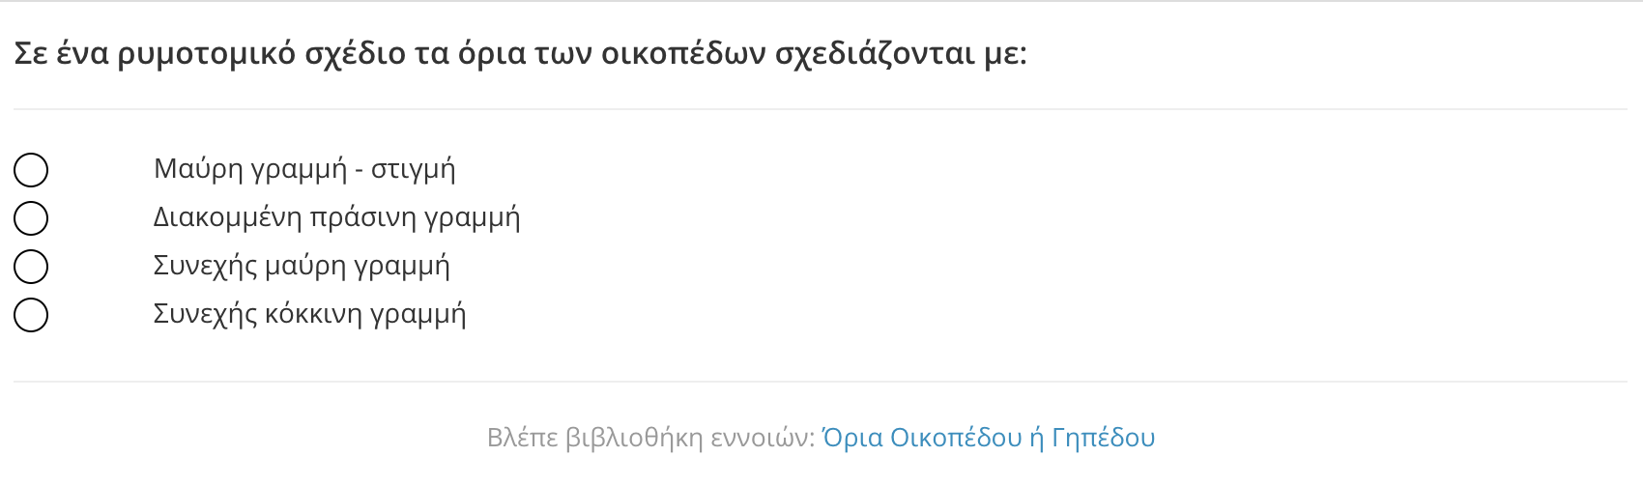

Υπάρχει μόνο **μία** σωστή απάντηση για κάθε ερώτηση του συγκεκριμένου τύπου και μπορείτε να τη διαλέξετε κάνοντας κλικ στο αντίστοιχο checkbox. Ο έλεγχος ορθότητας της απάντησης που δώσατε πραγματοποιείται αυτόματα και οι σωστές απαντήσεις χρωματίζονται με πράσινο () ενώ οι λανθασμένες με κόκκινο χρώμα ().

Σε αρκετές ερωτήσεις υπάρχουν παραπομπές (*‘Βλέπε Βιβλιοθήκη Εννοιών..’*) με σύνδεσμο προς τις αντίστοιχες συναφείς έννοιες κάθε ερώτησης.

Στην πρώτη σελίδα του συγκεκριμένου τύπου ασκήσεων εμφανίζονται πολλαπλές ερωτήσεις με τυχαία σειρά. Για να φορτωθούν καινούριες ερωτήσεις, κάνετε κλικ στο κουμπί με την ένδειξη ‘Ανανέωση Ερωτήσεων’ που βρίσκεται στο τέλος κάθε σελίδας.

### Ερωτήσεις Αντιστοίχισης

Οι ερωτήσεις Αντιστοίχισης αποτελούνται από δύο στήλες, την αριστερή και τη δεξιά. Η κάθε επιλογή της αριστερής στήλης περιλαμβάνει μία ή περισσότερες αντιστοιχίσεις με στοιχεία της δεξιάς. Για να απαντήσετε, κάνετε κλικ στο μικρό πλαίσιο δίπλα από κάθε ερώτηση της αριστερής στήλης και εισάγετε από τη λίστα που εμφανίζεται τον αριθμό της απάντησης σύμφωνα με τη δεξιά στήλη.

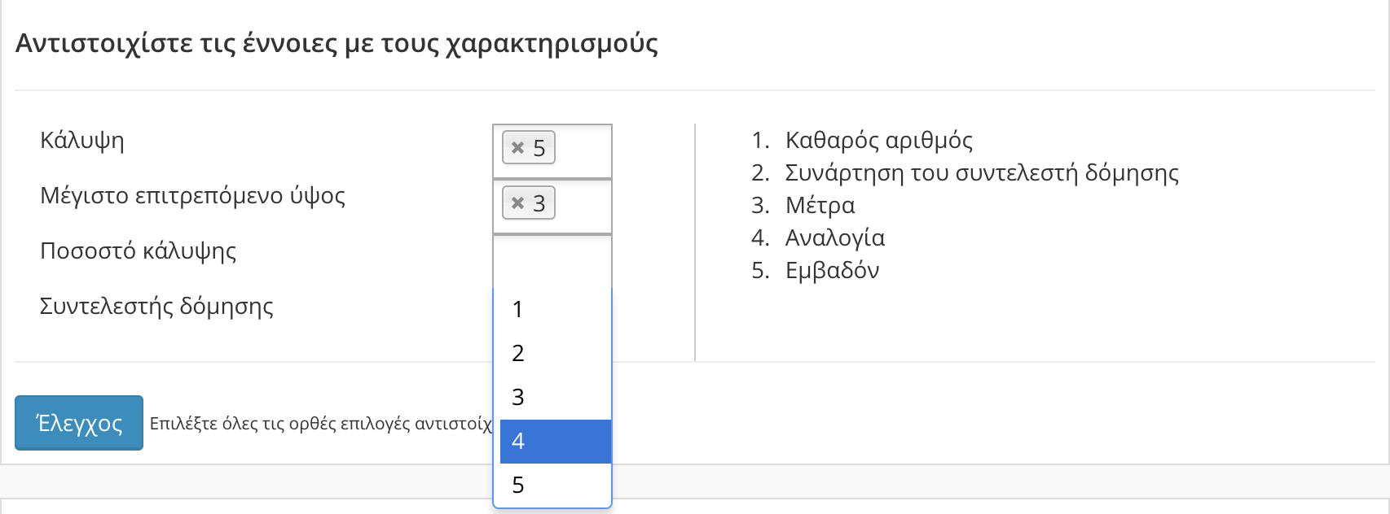

Επαναλαμβάνοντας την παραπάνω διαδικασία μπορείτε να κάνετε παραπάνω από μία αντιστοιχίσεις για κάποια ερώτηση.

Μπορείτε να διαγράψετε κάποια αντιστοίχιση κάνοντας κλικ στην ένδειξη ΄x΄ δίπλα από τον αριθμό της απάντησης.

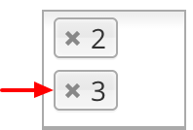

Ο έλεγχος της ορθότητας της απάντησης πραγματοποιείται όταν κάνετε κλικ στο κουμπί με την ένδειξη ΄’Ελεγχος΄ στο τέλος κάθε ερώτησης. Αν οι αντιστοιχίσεις είναι σωστές, τότε η ερώτηση χρωματίζεται με πράσινο (), ενώ αν είναι λάθος, με κόκκινο ().

Σε αρκετές ερωτήσεις υπάρχουν παραπομπές (*‘Βλέπε Βιβλιοθήκη Εννοιών..’*) με σύνδεσμο προς τις αντίστοιχες συναφείς έννοιες κάθε ερώτησης.

Στην πρώτη σελίδα του συγκεκριμένου τύπου ασκήσεων εμφανίζονται πολλαπλές ερωτήσεις με τυχαία σειρά. Για να φορτωθούν καινούριες ερωτήσεις, κάνετε κλικ στο κουμπί με την ένδειξη ‘Ανανέωση Ερωτήσεων’ που βρίσκεται στο τέλος κάθε σελίδας. σεις ﷽﷽﷽﷽﷽στοιχα ή περισσότερες πρωστ

### Λυμένες Ασκήσεις

Οι Λυμένες Ασκήσεις αποτελούνται από τα πεδία

* Στόχος
* Άσκηση
* Δεδομένα
* Ζητούμενα
* Μεθοδολογία
* Αλγόριθμος
* Επίλυση
* Αποτέλεσμα

και περιλαμβάνουν ασκήσεις και την επίλυσή τους. Αρχικά, μόνο το περιεχόμενο των πεδίων ‘Στόχος’ και ‘Άσκηση’ είναι εμφανές και για να εμφανίσετε το περιεχόμενο των επόμενων πεδίων κάνετε κλικ πάνω σε αυτά.

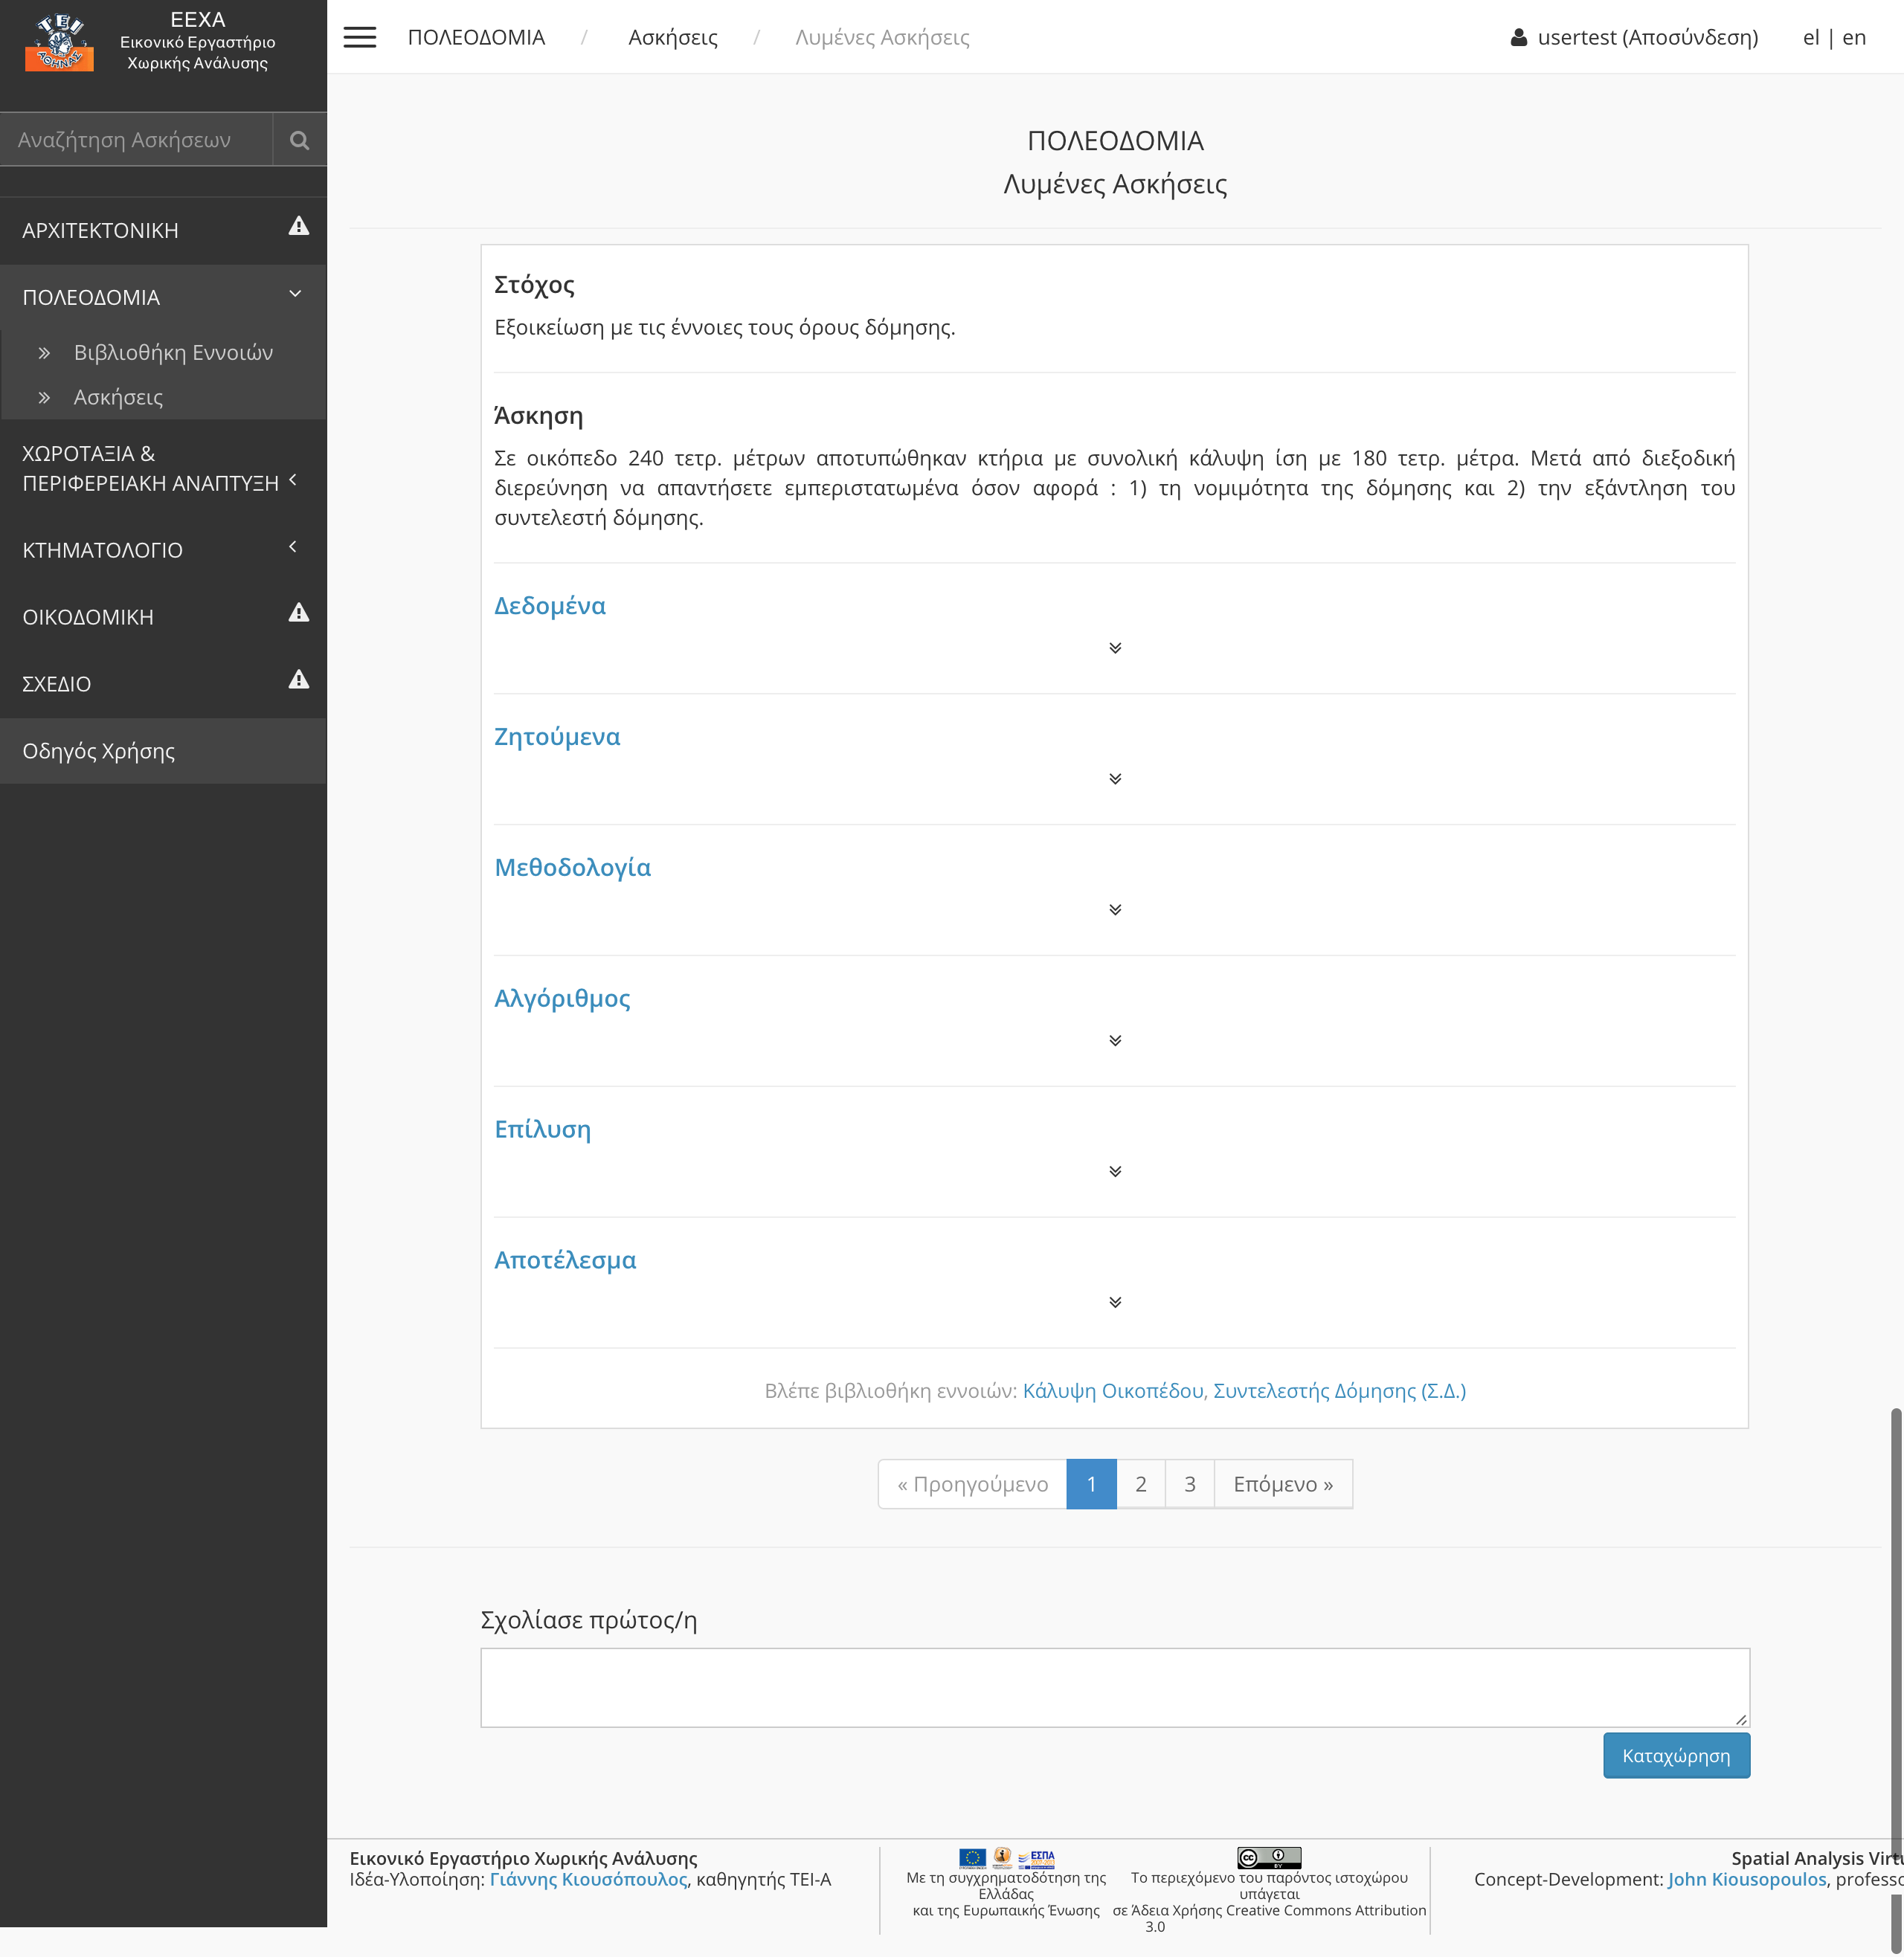

Σε αρκετές ερωτήσεις υπάρχουν παραπομπές (*‘Βλέπε Βιβλιοθήκη Εννοιών..’*) με σύνδεσμο προς τις αντίστοιχες συναφείς έννοιες κάθε ερώτησης.

Σε κάθε σελίδα του συγκεκριμένου τύπου ασκήσεων υπάρχει μόνο μία ερώτηση και για να μεταβείτε σε προηγούμενη, επόμενη ή ενδιάμεση μπορείτε να χρησιμοποιήσετε την μπάρα πλοήγησης που βρίσκεται στο τέλος της σελίδας.



### Μη Λυμένες Ασκήσεις

Οι Μη Λυμένες Ασκήσεις αποτελούνται από τα πεδία

* Στόχος
* Άσκηση
* Δεδομένα
* Ζητούμενα

και δεν περιλαμβάνουν την επίλυση της άσκησης. Το περιεχόμενο των πεδίων ‘Δεδομένα’ και ‘Ζητούμενα’ αρχικά δεν είναι εμφανές και μπορείτε να το εμφανίσετε κάνοντας κλικ στο αντίστοιχο πεδίο.

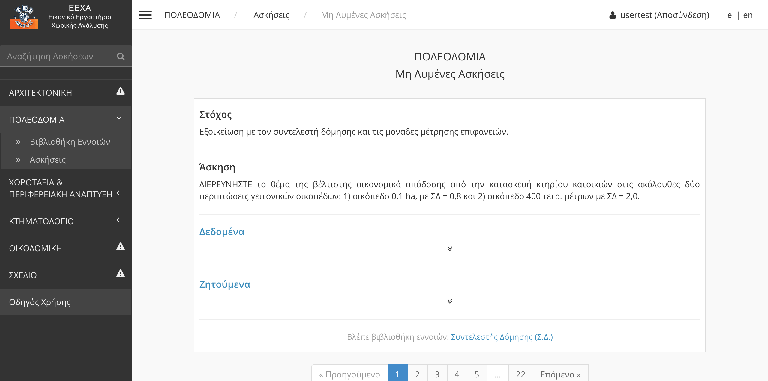

Σε αρκετές ερωτήσεις υπάρχουν παραπομπές (*‘Βλέπε Βιβλιοθήκη Εννοιών..’*) με σύνδεσμο προς τις αντίστοιχες συναφείς έννοιες κάθε ερώτησης.

Σε κάθε σελίδα του συγκεκριμένου τύπου ασκήσεων υπάρχει μόνο μία ερώτηση και για να μεταβείτε σε προηγούμενη, επόμενη ή ενδιάμεση μπορείτε να χρησιμοποιήσετε την μπάρα πλοήγησης που βρίσκεται στο τέλος της σελίδας.



### Ερωτήσεις Αξιολόγησης

Οι ερωτήσεις αξιολόγησης δεν αποτελούν ένα νέο τύπο ερωτήεων, αλλά εμφανίζουν συγκεντρωτικά και ανάμικτα ερωτήσεις των πρώτων τριών τύπων (Σωστό/Λάθος, Πολλαπλής Επιλογής, Αντιστοίχισης), με τη διαφορά ότι η κάθε ερώτηση δε διορθώνεται αυτόματα κατά την επιλογή μιας απάντησης, αλλά όλες βαθμολογούνται μαζικά στο τέλος. Επιπλέον, στις ασκήσεις αξιολόγησης δεν εμφανίζονται βοηθητικά πεδία όπως οι συναφείς έννοιες. Αφού συμπληρώσετε τη σελίδα των ερωτήσεων, κάνετε κλικ στο κουμπί  και μεταβαίνετε στη σελίδα βαθμολογίας όπου έχει γίνει ο έλεγχος κάθε ερώτησης και παρουσιάζονται τα αποτελέσματα.

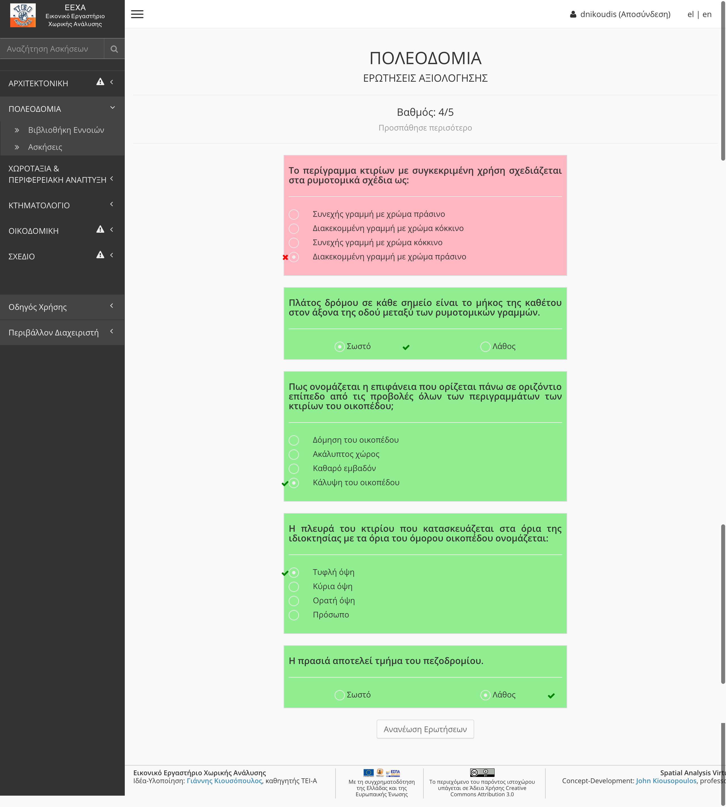

Για να εμφανίσετε νέα σελίδα ερωτήσεων αξιολόγησης, κάνετε κλικ στο κουμπί ‘Ανανέωση Ερωτήσεων’ που βρίσκεται στο τέλος της σελίδας αποτελεσμάτων.

## Αναζήτηση

Χρησιμοποιώντας το πεδίο Αναζήτησης στο πάνω μέρος της αριστερής στήλης, μπορείτε να πραγματοποιήσετε αναζήτηση είτε σε Έννοιες είτε σε Ασκήσεις (με βάση τις συναφείς έννοιες). Ξεκινώντας την πληκτρολόγηση γραμμάτων, θα δείτε να ενεργοποιείται η αυτόματη συμπλήρωση καταχωρημένων εννοιών από τις οποίες μπορείτε να επιλέξετε την επιθυμητή. Για παράδειγμα, γράφοντας ‘πολ’, εμφανίζεται η παρακάτω λίστα.

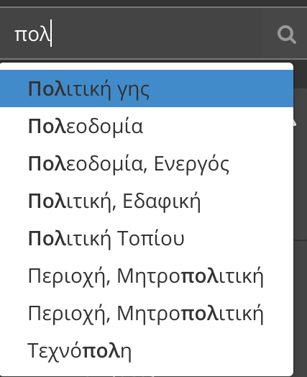

Τα αποτελέσματα που επιστρέφονται από κάθε αναζήτηση δομούνται ως εξής:

* Αν πραγματοποιήσετε Αναζήτηση στο πεδίο 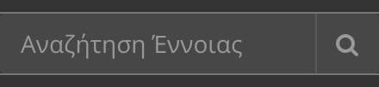 (*Αναζήτηση Έννοιας*) της **Αρχικής** σελίδας, θα εμφανιστούν αποτελέσματα Εννοιών από όλα τα γνωστικά αντικείμενα. Σε περίπτωση που μια έννοια υπάρχει σε πολλαπλά γνωστικά αντικείμενα, αυτή εμφανίζεται μόνο μια φορά στην αναζήτηση και οδηγεί στη σελίδα της έννοιας του πρώτου γνωστικού αντικειμένο στο οποιο ανήκει.
* Αν πραγματοποιήσετε Αναζήτηση στο πεδίο  (*Αναζήτηση Έννοιας*) στη ‘**Βιβλιοθήκη Εννοιών**’ κάποιου Γνωστικού Αντικειμένου, θα εμφανιστούν αποτελέσματα Εννοιών που αφορούν το συγκεκριμένο Γνωστικό Αντικείμενο. Για παράδειγμα, στην αναζήτηση της έννοιας ‘Οικόπεδο’ στο γνωστικό αντικείμενο Πολεοδομία εμφανίζονται τα εξής αποτελέσματα.

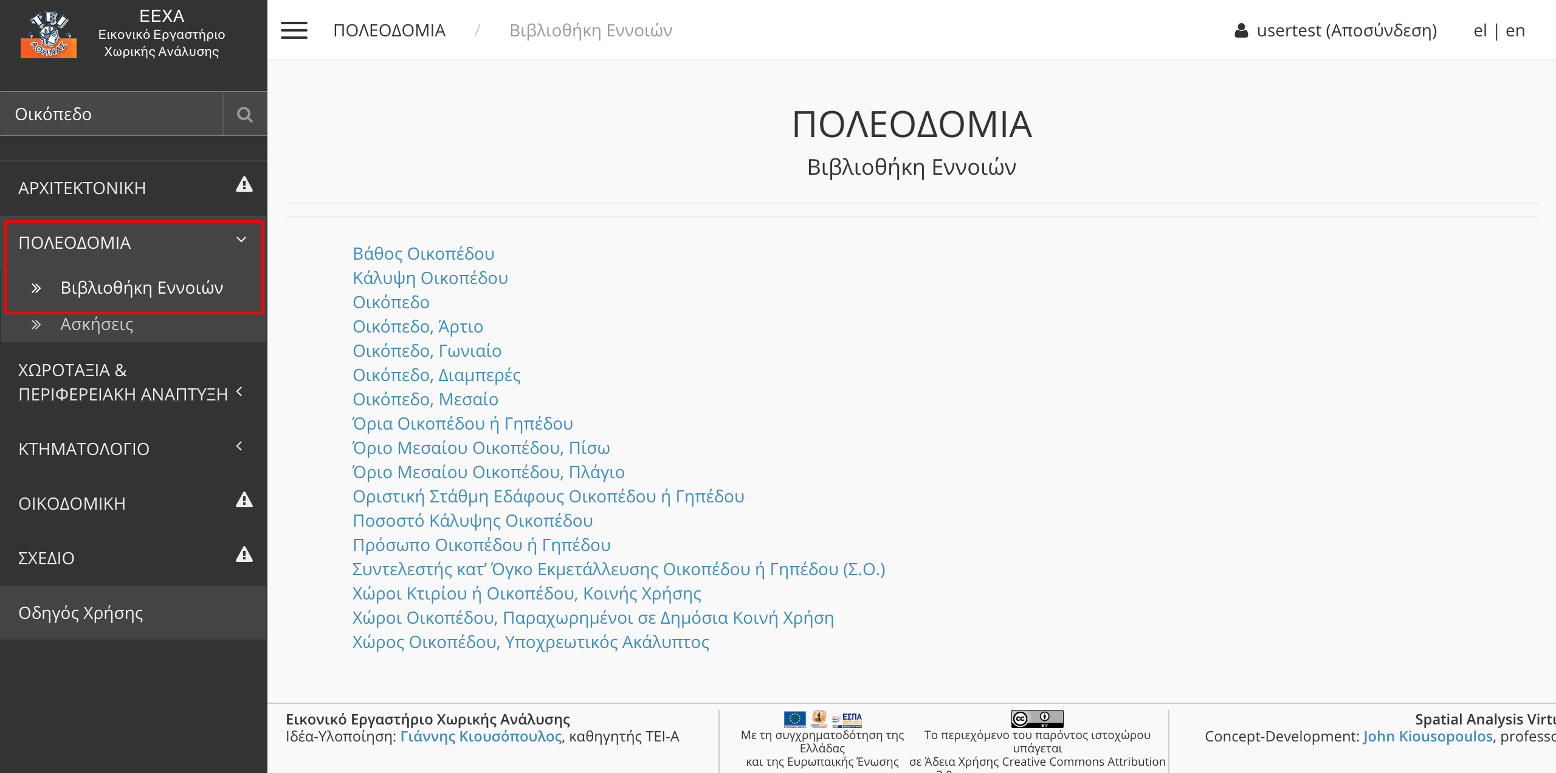

* Αν πραγματοποιήσετε Αναζήτηση στο πεδίο 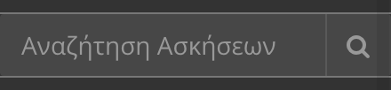 (*Αναζήτηση Ασκήσεων*) στις ‘**Ασκήσεις**’ καποιου Γνωστικού Αντικειμένου, θα εμφανιστούν αποτελέσματα ασκήσεων (όλων των κατηγοριών) που αφορούν το συγκεκριμένο Γνωστικό Αντικείμενο και οι οποίες εμπεριέχουν στις ‘Συναφείς Έννοιες’ την έννοια που επιλέξατε κατά την αναζήτηση. Αν, για παράδειγμα, γίνει αναζήτηση της έννοιας ΄Γραμμη, Οικοδομική΄ στις Ασκήσεις του Γνωστικού Αντικειμένου ‘Πολεοδομία’ θα εμφανιστούν τα εξής αποτελέσματα.

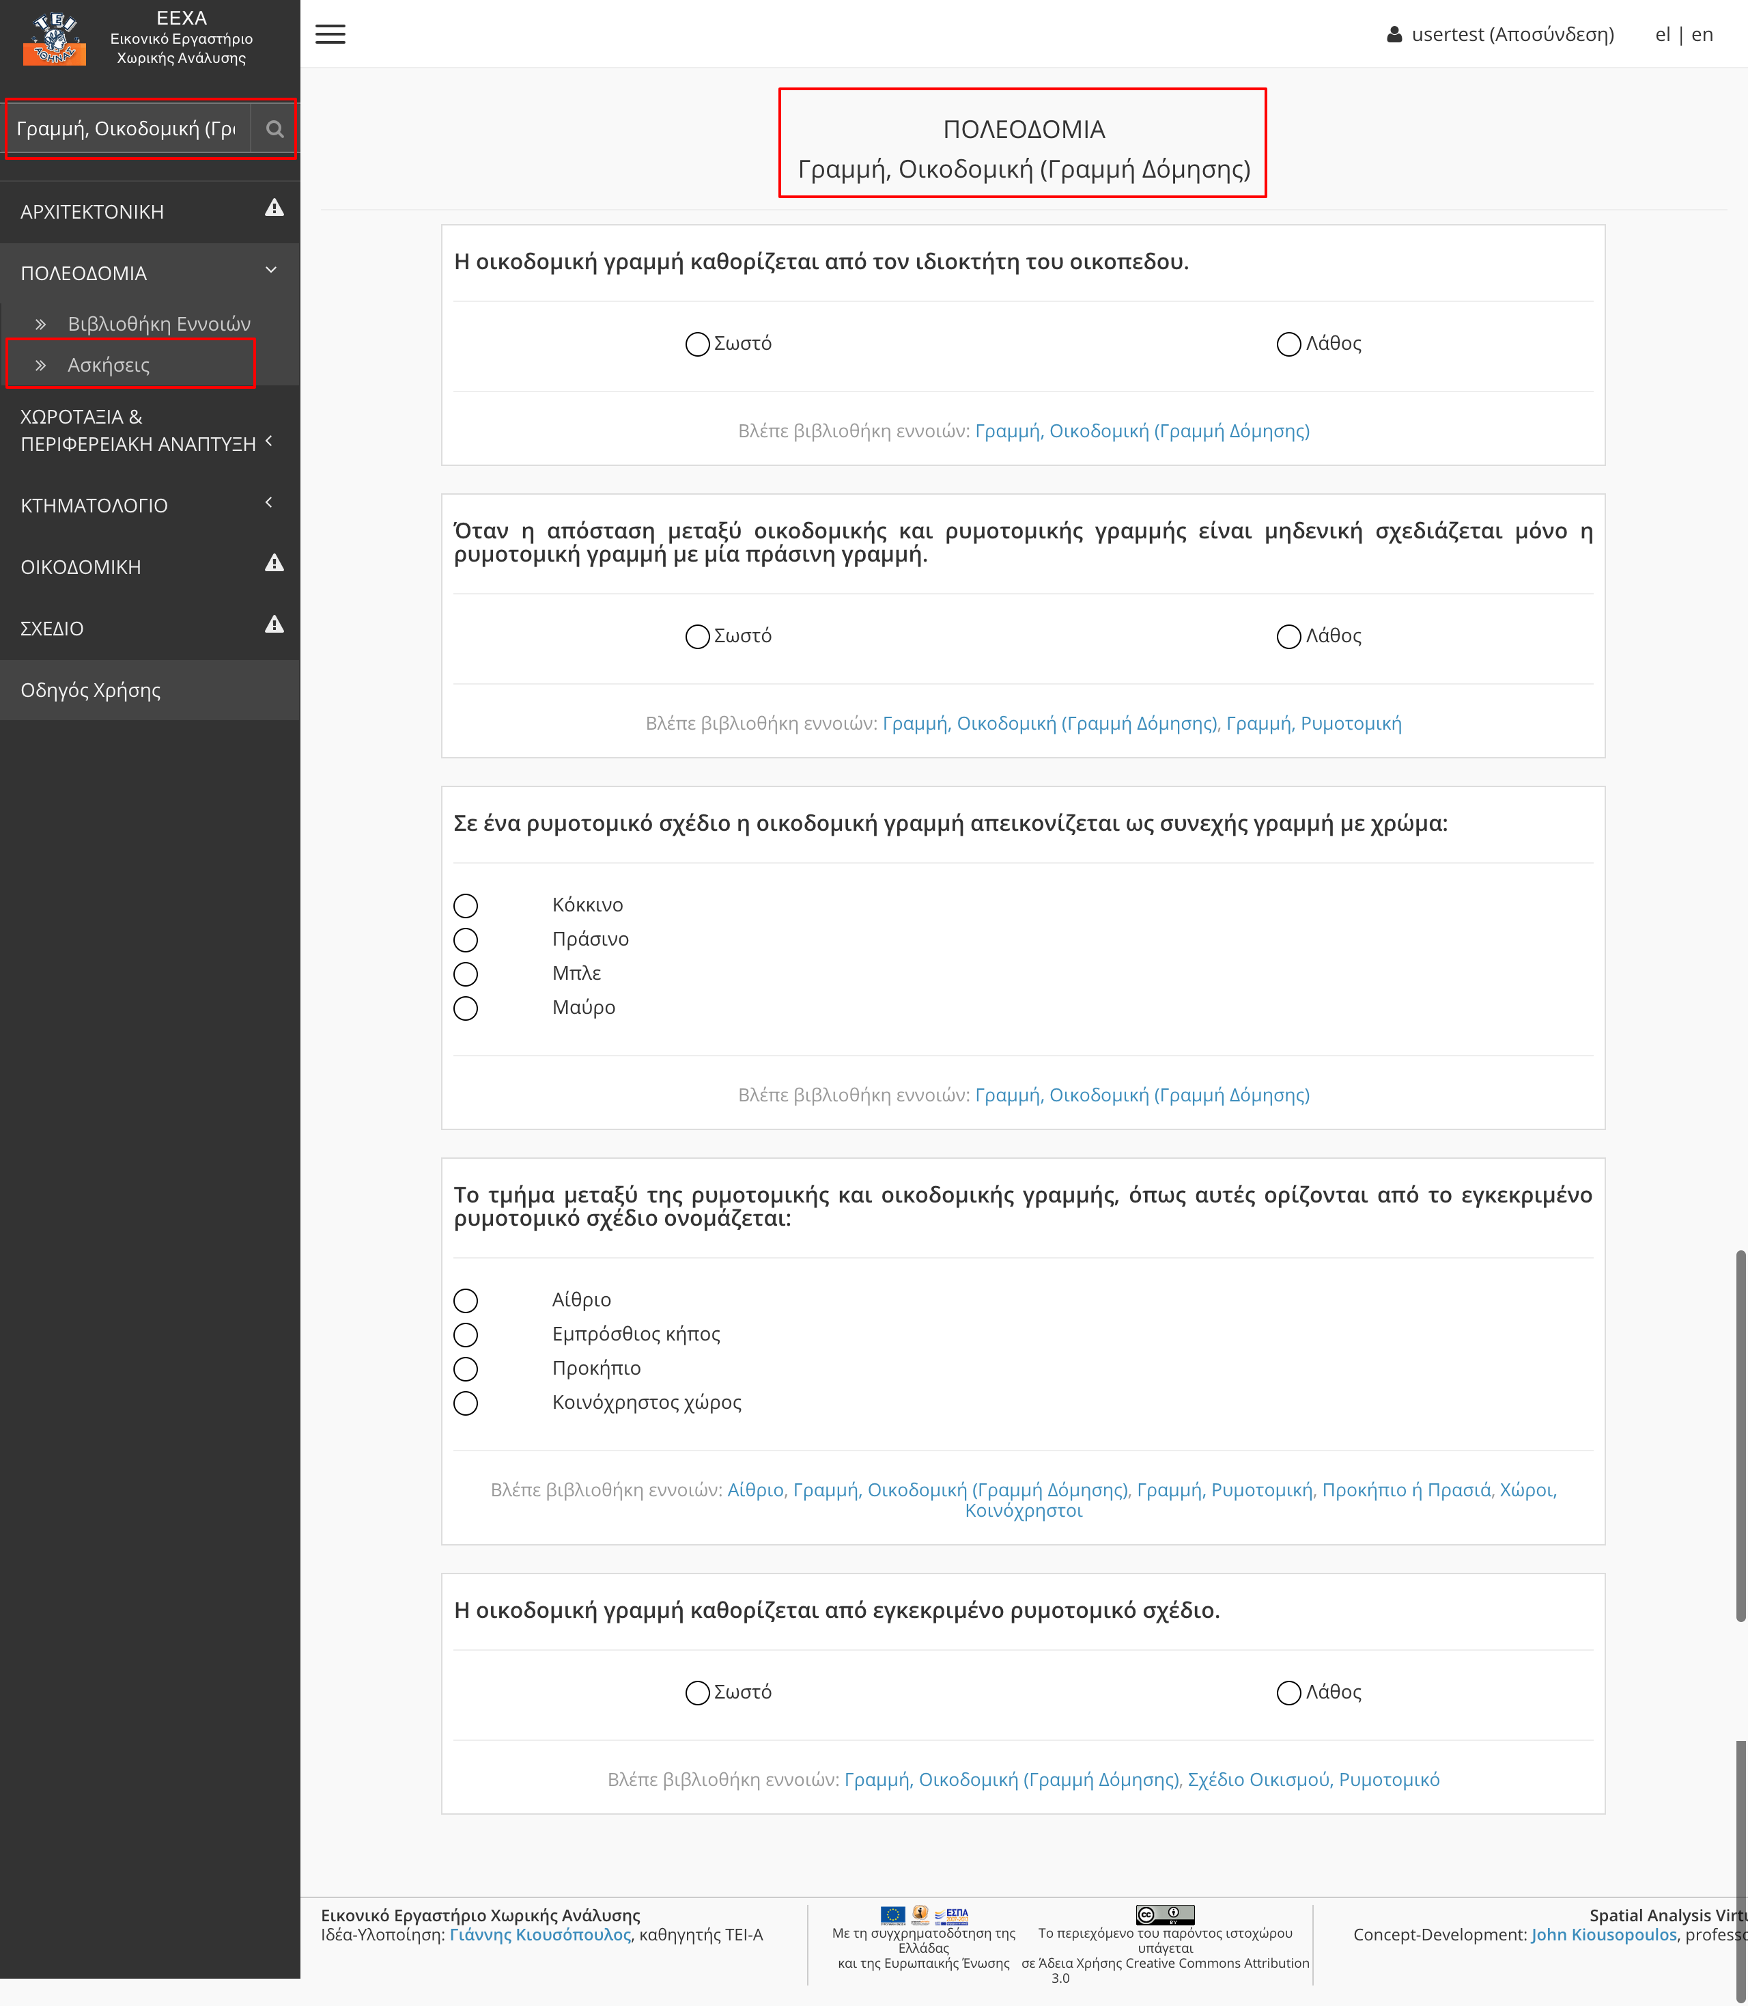

## Συζήτηση

Στο τέλος κάθε σελίδας Έννοιας και Λυμένων ή Μη Λυμένων Ασκήσεων έχετε τη δυνατότητα να κάνετε συζήτηση με άλλους χρήστες, ανταλλάσσοντας ερωτήσεις και σχόλια. Για να καταχωρίσετε ένα νέο σχόλιο, γράφετε στο πεδίο κειμένου και έπειτα κάνετε κλικ στο κουμπί με την ένδειξη ‘Καταχώρηση’. Για να απαντήσετε σε κάποιο υπάρχον σχόλιο κάνετε κλικ στο κουμπί ΄Απάντηση΄, γράφετε στο πεδίο κειμένου που εμφανίζεται και έπειτα το καταχωρείτε.

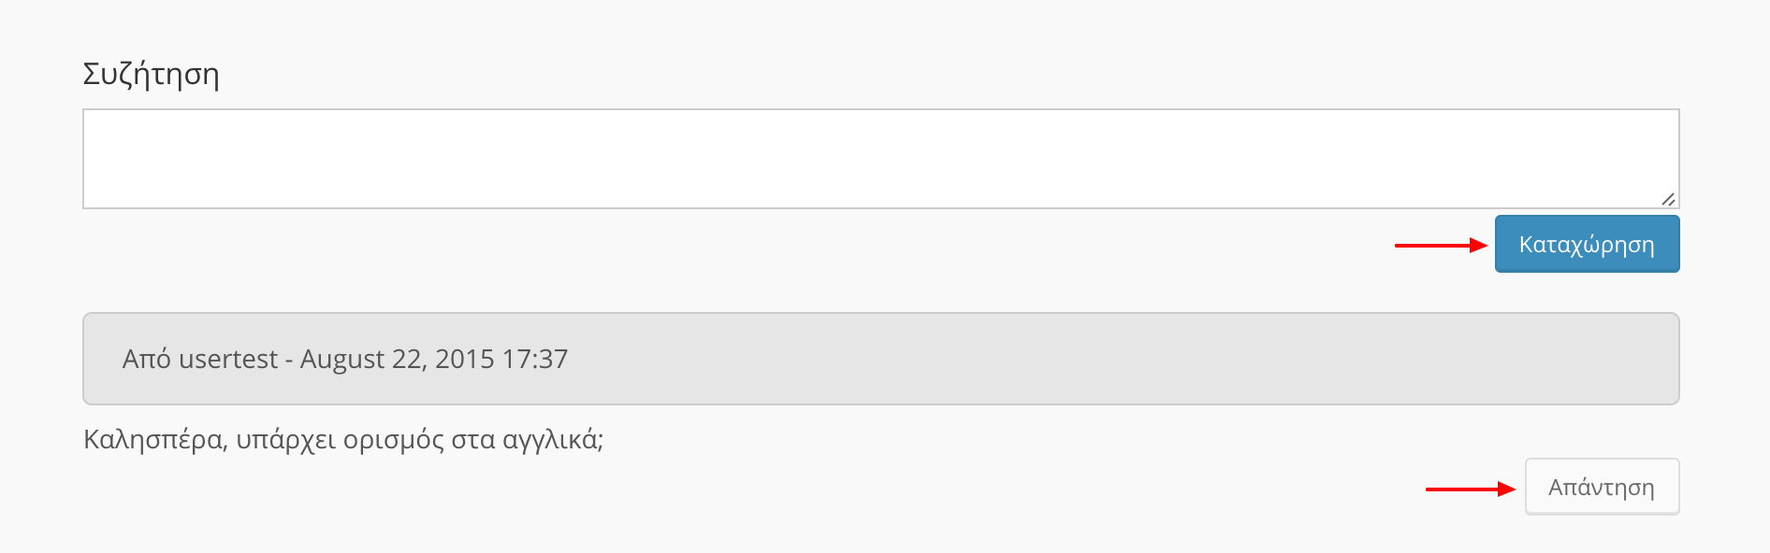

## Απόκρυψη Μενού Επιλογών (αριστερή στήλη)

Μπορείτε να αποκρύψετε ολόκληρη την αριστερή στήλη με το μενού επιλογών, κάνοντας κλικ στο εικονίδιο  που βρίσκεται στο αριστερό πάνω μέρος κάθε σελίδας.

## Αποσύνδεση

Μετά την ολοκλήρωση της διαχείρισης διαδικασιών, μπορείτε να αποσυνδεθείτε από το σύστημα, κάνοντας κλικ στην επιλογή ‘**Αποσύνδεση**’ που εμφανίζεται δίπλα στο username σας στο πάνω δεξιά μέρος κάθε σελίδας του συστήματος.

## Προγραμματιστική Διασύνδεση (API)

Για τεχνικούς χρήστες όπως διαχειριστές συστημάτων και/ή προγραμματιστές, η πλατφόρμα υποστηρίζει και προγραμματιστική διασύνδεση (API) με τρίτες εφαρμογές. Οι σχετικές λειτουργίες τεκμηριώνονται στην τοποθεσία <http://spatial.lab.teiath.gr/api/doc/>.